Listar/Alterar Templates de Documentos
Sistema | SIPAC
Módulo | Protocolo
Usuários | Administradores de Protocolo da Instituição
Perfil | Administrador Protocolo
Última Atualização | Janeiro de 2020
Esta funcionalidade permite ao usuário visualizar a lista de templates - ou modelos padrão - de documentos previamente cadastrados no sistema da Instituição, bem como alterar e/ou remover um determinado template, conforme desejado.
Para realizar a operação, acesse o SIPAC → Módulos -> Protocolo → Administração → Cadastro → Template de Documento → Listar/Alterar.
A página a seguir será apresentada pelo sistema, com a Lista de Templates de Tipos de Documentos cadastrados:
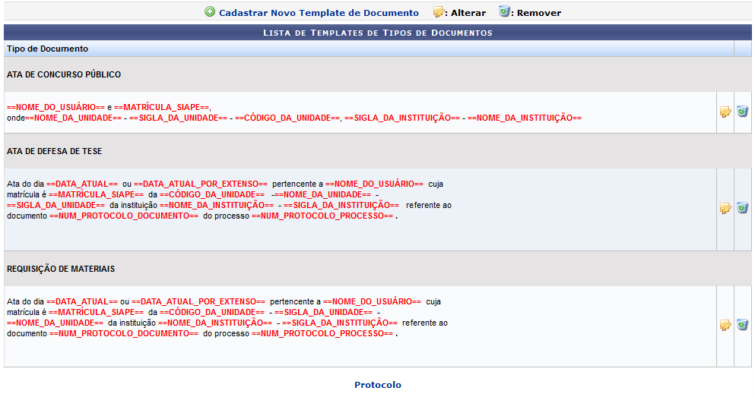Figura 1: Lista de Templates de Tipos de Documentos
Primeiramente, caso deseje retornar ao menu inicial do módulo, clique em . Esta ação será válida em todas as telas em que estiver presente.
Se desejar cadastrar um novo template no sistema, clique no link . O sistema o direcionará para a seguinte tela:
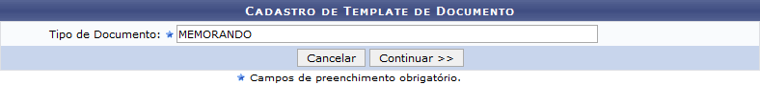Figura 2: Cadastro de Template de Documento
Para mais informações sobre essa operação, consulte o manual Cadastrar Template de Documento, listado em Manuais Relacionados, no final deste mesmo manual.
Retornando à tela que contém a Lista de Templates de Tipos de Documentos cadastrados, se desejar alterar um dos templates listados, clique no ícone ao seu lado. Exemplificaremos com o template ATA DE CONCURSO PÚBLICO. A tela a seguir será disponibilizada:
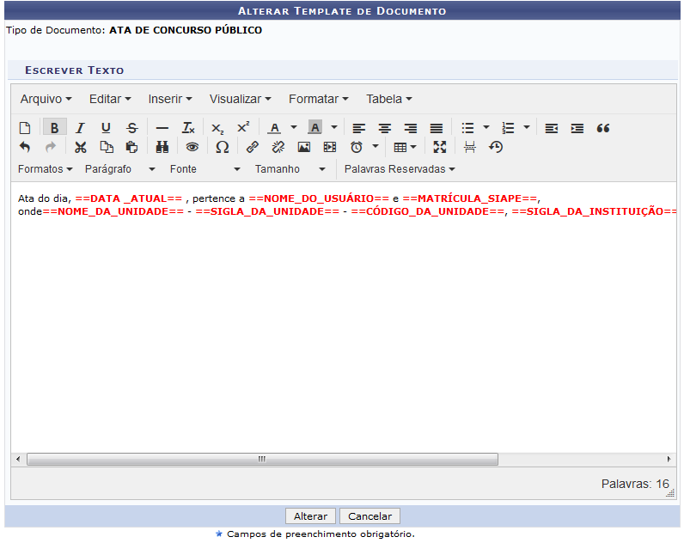Figura 3: Alterar Template de Documento
Na tela acima, é possível alterar o texto do modelo conforme desejado. Caso prefira, formate o texto utilizando as opções presentes na barra de formatação disponibilizada pelo sistema.
É importante destacar que se desejar inserir comandos para que o sistema informe automaticamente dados já cadastrados, como o nome e a matrícula do usuário que usará o template e a data atual, é possível utilizar as opções presentes na seção de Palavras Reservadas. O comando será prontamente inserido e será exibido destacado em vermelho.
Se desistir de realizar a operação, clique em Cancelar e confirme a desistência na janela que será exibida posteriormente.
Após realizar as alterações desejadas, clique em Alterar para dar continuidade à operação. A mensagem de sucesso da operação apresentada abaixo será exibida pelo sistema no topo da página:
Figura 4: Mensagem de Sucesso da Alteração do Template
De volta mais uma vez à tela inicial da operação, onde são listados os templates previamente cadastrados, se desejar remover um dos templates listados, clique no ícone . Utilizaremos como exemplo o template REQUISIÇÃO DE MATERIAIS. A seguinte caixa de diálogo será exposta:
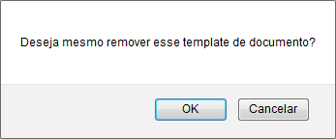Figura 5: Caixa de Diálogo
Clique em Cancelar caso desista da remoção ou em OK para confirmá-la. Optando por confirmar, a mensagem de sucesso a seguir será prontamente apresentada no topo da página:
Figura 6: Mensagem de Sucesso da Remoção do Template
Bom Trabalho!

Manuais Relacionados
- Cadastrar Template de Documento
<< Voltar - Módulo de Protocolo

